Vita Health

Versão: 1.0.0v

Kelvin Gabriel Barbosa França Pansani SP

Sumario

**Introdução..........................................................................................................3**

**Requisitos.......................................................................................................... 4**

**Instruções de uso.............................................................................................5**

* **SplashScreen..........................................................................................5**
* **Tela de Login..........................................................................................6**
* **Tela de Cadastro Sucesso...................................................................7**
* **Tela de Cadastro Erros........................................................................8**
* **Tela Inicial do Aplicativo....................................................................9**
* **Opções....................................................................................................10**
* **Corrida...................................................................................................11**

**Introdução**

Nosso aplicativo é dedica a pessoa que prezam pela sua saúde e bem-estar, tendo nele funções para você praticar seus exercícios onde e quando quiser, possuindo calculo de IMC para te informar se esta no peso ideal para sua saúde.

**Requisitos Mínimos**

Para que nosso aplicativo Vita Health funcione perfeitamente eu seu dispositivo, apenas precisamos que esteja seu aparelho esteja conectado a internet e tenha no mínimo 500Mb de memória disponível.

**Instruções de Uso**

**SplashScreen**

Para usar nosso aplicativo é fácil, quando iniciar nosso aplicativo aparecera nossa logo por um breve momento.



**Tela de Login**

Após isso irá para a tela de Login, caso ainda não possua uma conta basta clicar em “Criar uma conta”.

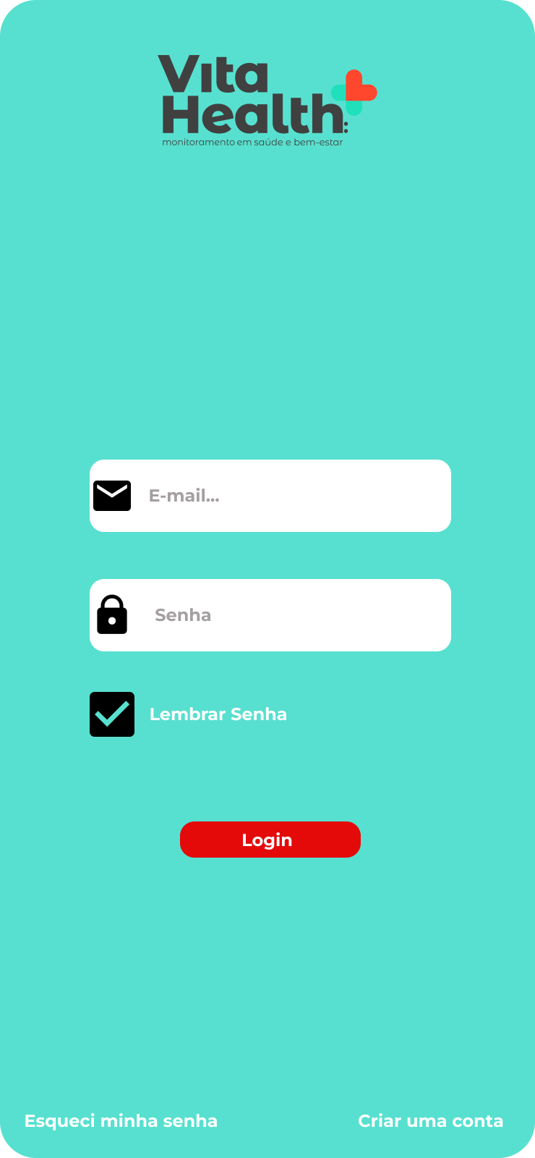**Tela de Cadastro Sucesso**

Você será direcionado para outra tela para q possa criar sua conta, nela irá ter que preencher cada campo com o que se pede nele respectivamente como: Nome do usuário, E-mail, senha e confirmar sua senha, após isso sua conta será criada e ira aparecer uma mensagem dizendo que foi concluído.

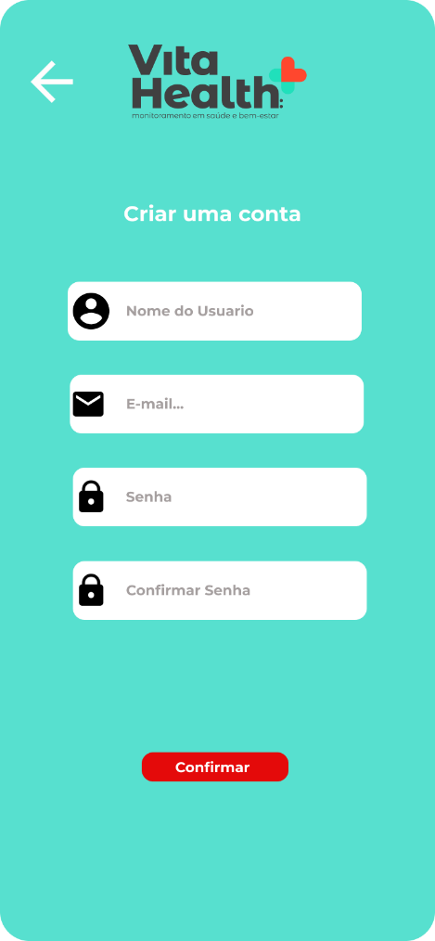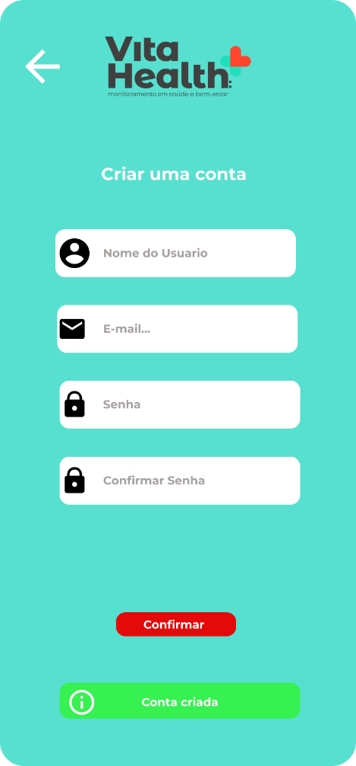

**Tela de Cadastro Erros**

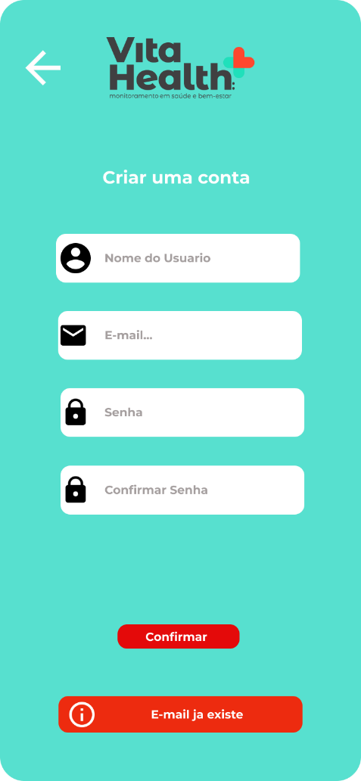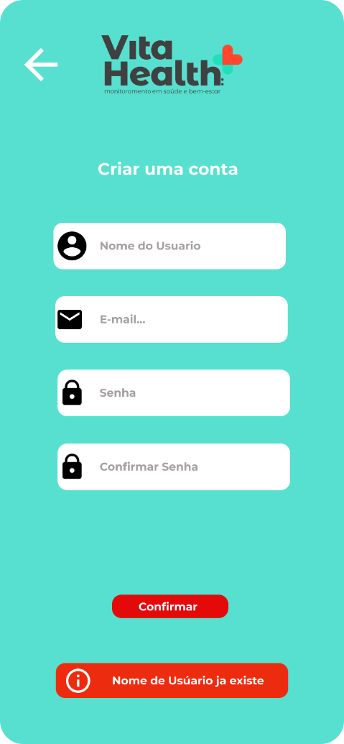Caso essa informação não aparece, possivelmente deu algum tipo de erro que será informado logo a baixo do botão o motivo do erro. Podendo ser por conta que o usuário colocado já existe ou que o e-mail já existe.

**Tela Inicial do Aplicativo**

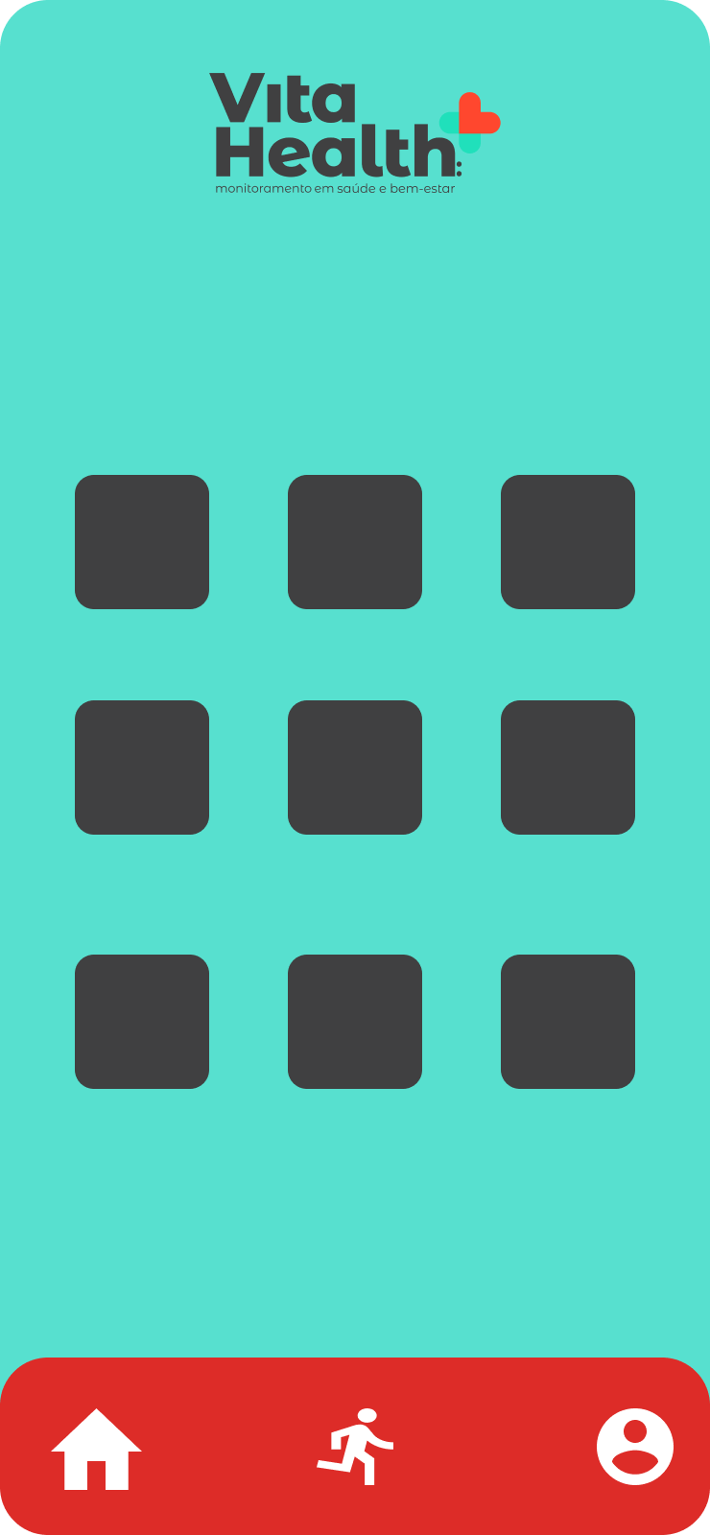 Assim que conseguir entrar com sua conta você será direcionado a tela inicial do nosso aplicativo, onde terá toda a funcionalidade dele. Os blocos são exercícios podem ser escolhidos para serem realizados.

**Opções**

Clicando no ícone na parte inferior direito da tela irá abrir um menu de opções/configurações, onde temos o seu avatar, nome de usuário e o menu de opções, versão do aplicativo e um botão onde possibilita sair da sua conta.

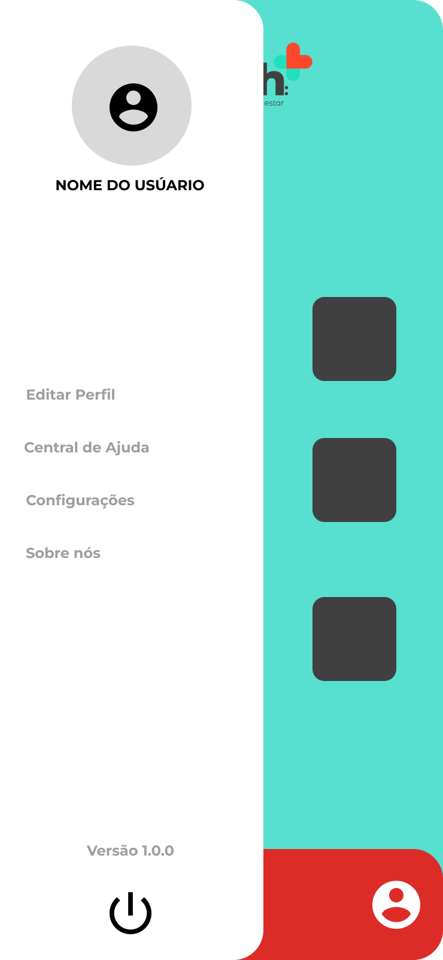

**Corrida**

Clicando no ícone do meio na tela inicial, você é direcionado a tela de corrida, onde mostrara sua localização e terá duas opções “Iniciar” onde começa um cronometro e conta seus números de passos e o tempo que está correndo, tendo também um mapa mostrando a sua localização, e a opção “Cancelar” te voltando a tela inicial.

